Методика организации работы
по повышению уровня счастья в г.Зверево

Введение

Счастье – это состояние, а не эмоция.
У каждого оно свое, очень разное, но неизменно желанное. Нет людей, не стремящихся стать счастливыми. У большинства людей счастье в рейтинге чаяний стоит выше денег и материального благополучия. И это радует.

Счастливые люди чаще успешны и востребованы, в то время как успешные и знаменитые все реже по-настоящему счастливы.
Эта закономерность заставляет задуматься над приоритетами.

Счастье, а именно осознанная счастливая жизнь – как «процесс и глагол» – должно стать новой социальной нормой, сменив на пике пропагандируемых потребностей «успешный успех».

Чтобы это произошло сегодня не нужны многомиллиардные бюджеты на рекламу и агитацию; не нужна политическая воля; не требуется «второго пришествия».
Достаточно просвещения и пробуждения людей – через социальные связи, вдохновляющие примеры и очень простые инструменты для изменения качества жизни, доступные каждому здесь и сейчас.

Чтобы помочь современному российскому обществу в пробуждении и взрослении необходима горизонтальная сеть сотворчества и партнерства единомышленников: лидеров изменений и сообществ – агентов счастья, авторов счастливого будущего всего русскоязычного мира, просто неравнодушных людей!

Так родилось сообщество #ПолеСчастья в рамках Национальной Гражданской Инициативы «Живые Города», вдохновляющими целями которого мы выбрали:
- Миллион созидателей (излучателей, агентов) Поля Счастья на Земле к 2025 году.
- 1000 счастливых городов к 2035 году.
- Переход России из второй сотни — в первую десятку стран по уровню счастья в Happy Planet Index за одно поколение.

Если у вас эти перспективы откликаются – присоединяйтесь! Будем создавать #ПолеСчастья вместе.
Наша миссия – распространение нового мировоззрения и построение новой экосистемы, комфортной и экологичной среды обитания Человека Счастливого: Homo Beatus.
Потому что «Человек разумный» превратился в бездушную машину по переработке Жизни в Деньги…

Что уже удалось сделать?

I. Методологические основы

Мы создали интегральную 3D «Матрицу счастья», состоящую из 9 измерений в двух плоскостях состояний сознания.
Эта разработка была представлена и апробирована в групповой работе на Интерактивной мастерской «9 измерений счастья» на Втором всероссийском форуме «Счастье как бизнес-модель» 20 марта 2019 года в Сколково.
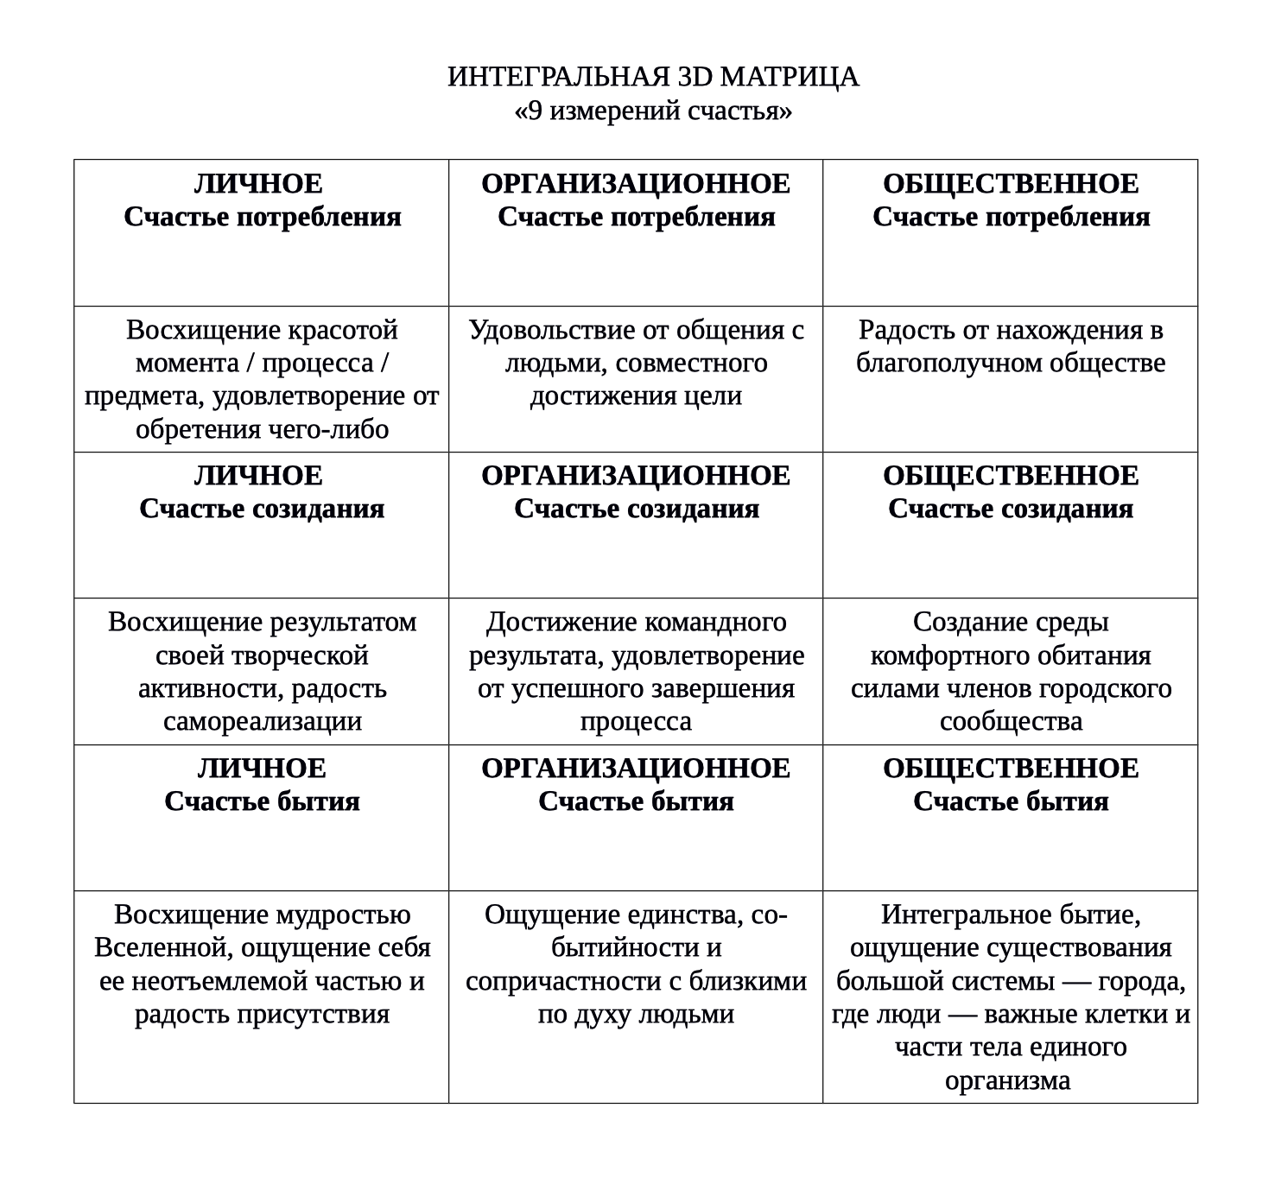
В этой системе координат каждый человек может определить условное «место» своего нынешнего состояния счастья и начать предпринимать осознанные шаги по его гармонизации и расширению: как во времени, так и в пространстве.

Например, с точки зрения нарастания сложности все мы привыкли испытывать три вида счастья: потребления, созидания и бытия. Далее - подробно описаны каждый из этих видов по нарастанию степени сложности его проживания и продолжительности ощущения.

С точки зрения масштабов распространения счастье может иметь индивидуальный контур («счастье для меня»), групповой (счастье в семье, в команде, в организации) и социальный (счастье для города, для страны, для всего человечества в целом).

С точки зрения интенсивности переживания счастье может быть следствием удовлетворения некой потребности, гармонизации состояния недостаточности. А может быть вызвано субъективным осознанием изобилия, избыточности возможностей и ресурсов; тогда счастье может стать постоянным способом коммуникации с объективной реальностью.

Итак, какие виды счастья нам доступны и как можно управлять состоянием счастья?

1. Счастье потребления – базовое, прекрасное, но быстро проходящее чувство радости от соприкосновения с красотой, от удовлетворения потребностей и развлечений.
Это то, что древние римляне называли «хлеба и зрелищ».

  - Чтобы осознанно управлять своим счастьем потребления на уровне личности важно:
- научиться принимать себя и осознать, что ты достоин лучшего;
- сфокусировать внимание на ценности каждого момента жизни, на полноценном проживании ощущений здесь и сейчас: телесно, в ощущениях, во взаимодействии с внешней средой;
- наслаждаться по максимуму происходящим, подключая все органы чувств к проживанию счастья потребления;
- испытывая благодарность, мы можем продлевать удовольствие, связанное со счастьем потребления;
- осознание проблемы, ее источника и способов его устранения (или нивелирования) позволяет переключить состояние своего сознания из негативного в позитивное;
- событие ничто – трактовка все: можно научиться находить удовольствие и испытывать счастье потребление в любой ситуации, меняя к ней отношение, заменяя свои «фильтры восприятия», работая со своими пресуппозициями;
- чтобы усилить счастье потребления можно производить замер своей удовлетворенности по 10-балльной шкале и исследовать, что можно предпринять, чтобы улучшить этот показатель;
- предвкушение, предвосхищение счастья потребления и энергия действия, мотивация к достижению поставленной цели повышает уровень счастья потребления и продлевает его, возникая еще до факта самого потребления, на этапе движения к нему.

  - Для повышения уровня счастья потребления в организации помимо обеспечения личного счастья сотрудников важно создание уюта, комфортной атмосферы, ощущения стабильности: как финансовой, так и психологической.
  - Счастье потребления в городе достигается за счет:
- создания комфортной среды обитания;
- развития ремесленнических заведений, формирующих неповторимый городской колорит;
- возможности «говорить» с городом: вывески, арт-объекты, социальная реклама.

Для создания счастливого общества важно учить людей с детства прислушиваться к своему телу, к осознанию «счастья в моменте здесь и сейчас» и принятию его с благодарностью.

- Счастье созидания – это следствие самореализации, служения другим. Мы испытываем счастье созидания, помогая людям, занимаясь благотворительностью, создавая нечто новое и ценное. Мы входим в состояние творческого потока, испытываем удовлетворение от результата и обретаем счастье как послевкусие, долго вспоминая и наслаждаясь ощущением завершенности и осмысленности своей деятельности.

2.1. Для достижения счастья созидания необходимо:
- наполнять себя вдохновением, находить и чувствовать счастье внутри себя; энергия созидания дается под цель: накопление созидательной энергии создает возможность реализовывать нечто полезное не только для себя, но и для других;
- развивать в себе готовность делиться (без особого усилия, от изобилия того, чем внутренне богаты);
- работать над собой для осознания того, что у тебя уже есть и чем ты мог бы поделиться с миром;
- у счастья созидания нет никакого лимита: реализуя свой потенциал можно получить любое количество счастья;
- счастья созидания включает себя и путь созидания (удовольствие от процесса творения), и точку реализации (наслаждение плодами своей созидательной деятельности);
- созидать и делиться энергией с теми, кому это нужно и ценно: из ресурсного состояния в ответ на запрос извне;
- счастье созидания достигается вследствие осознанного выбора личной ответственности за свою жизнь и свое благополучие перед собой и перед обществом;
- важно учиться быть в Потоке и созидать не «от ума», преследуя эгоистические мотивы, а от внутреннего изобилия, «от сердца».

2.2. и 2.3. Для того, чтобы счастье созидания стало нормой для организаций и городов важна всесторонняя поддержка корпоративных и городских общественных (в том числе волонтерских) проектов, способствующих вовлечению людей в социально значимую деятельность.

3. Счастье бытия – абсолютное, от возможностей потребления или самореализации никак не зависящее.
Это высшая форма состояния счастья: тихое и спокойное осознание и ощущение соединенности с глубинным внутренним источником мудрости и любви.
Это состояние пробужденности: «включенности» и «подключенности» к мировой ноосфере, к «высшему разуму», к божественному (вселенскому, космическому) источнику созидательной энергии.

Мы испытываем его, находясь в состоянии тотальной открытости миру и его принятия, единения и слияния с глобальной живой мудрой системой бытия, из которой через нас в материальный мир проходит мощный поток энергии любви, созидательных идей и глобальных смыслов.
Счастье бытия доступно каждому в состояниях пиковых переживаний, в медитации, во время молитвы... В каждом из нас есть источник этой гениальности, инструмент божественного сотворения мира, «штепсель», подключающий нас к глобальной «розетке» бесконечной энергии жизни.

3.1. Личное счастье бытия – это вера плюс смысл. Оно приходит с осознанием, что:

- Вселенная живая, и во всем происходящем есть Мета-Смысл;
- Все существующее – оттенок глобального смысла, результат «богореализации»;
- Быть в потоке – значит понимать, что ты являешься проводником божественных смыслов, что божественное творение происходит здесь и сейчас твоими руками;
- Развитие в себе ощущения присутствия божественной мудрости во всем позволяет получить счастье, даже не влияя на происходящее: в мире есть любовь и добро; и счастье бытия – это возможность видеть хорошие жесты человечества, мудрость «вселенной», закономерности бытия;
- Счастье бытия возможно в момент осознания своего предназначения, своего пути, икигая; жизнь – это осознанное путешествие со смыслом;
- Все люди разные: каждый человек – микрокосм и заслуживает уважения и любви;
- Мир бесконечно разнообразен и важно стать источником любви, принятия и уважения к другим людям, потому что от соприкосновения с другими людьми мы становимся богаче;
- Каждый человек – частичка чего-то большего; поэтому важно научиться с доверием принимать «подарки вселенной», научиться испытывать глубинное состояние бытия, которое сложно описать, но когда ты это осознаешь, в тебе раскрывается истинное понимание свободы.

3.2. и 3.3. Счастье бытия в команде или даже в городе становится возможным с осознанием того, что все мы – частичка чего-то большего: так рождается больший Икигай.

Чувство сопричастности, переход от «Я» к «Мы» (в русском языке «я» и «мы» – это первое лицо) позволяет каждому задать себе вопрос: «Какой вклад я сделал в город?».На этом пути важна выработка инструментов обратной связи от «Мы». Важно зафиксировать общие значимые ценности именно на уровне «Мы».
Чтобы счастье бытия в городах стало возможным и доступным, следует создавать пространства для совместных практик, добавлять понимание, направлять внимание, прояснять смыслы.

II. Счастье как социальная система. Новая социальная норма

Объединяя людей на принципах интегрального подхода к пониманию осознанной счастливой жизни, мы инициируем эмерджентные свойства сотрудничества, достигаем синергетического эффекта в результатах совместной деятельности. Это происходит потому, что #ПолеСчастья каждого отдельно взятого человека мультиплицируется и взаимно усиливается.
Выбор новой социальной нормы – осознанной счастливой жизни - есть первый шаг к смене мировоззренческой парадигмы всего человечества.
Где внимание – там энергия.
Начинать надо с Любви. Начинать надо с себя! Никто не научит нас быть счастливым и не скажет, что конкретно нужно сделать для нашего счастья.
Мы можем лишь вдохновиться, «подзарядить» свой внутренний «аккумулятор счастья», настроиться на нужную волну и стать счастливым самостоятельно - по собственному выбору!
Никто не скажет, что делать конкретно вам. Но что мы точно можем сделать вместе - так это создать и развивать свое, общее #ПолеСчастья, сообщество, меняющее мир.
#ПолеСчастья - не вертикальная система: нельзя «организовать счастье», «причинить добро», «догнать и осчастливить»…
Это горизонтальная сеть сотворчества и партнерства единомышленников - агентов счастья: его «излучателей», Людей-Маяков:
- тех, кто сам выбрал для себя новую социальную норму - ОСОЗНАННУЮ СЧАСТЛИВУЮ ЖИЗНЬ;
- тех, кто решил быть счастливым и стремится осознанно управлять этим состоянием;
- тех, кто делится своими счастьем и радостью с другими, поддерживает их, «излучает» счастье;
- тех, кто своими простыми, но осознанными и целенаправленными действиями способствует пробуждению и взрослению общества;
- тех, кто начал с себя создание счастливого будущего всего русскоязычного мира и человечества в целом.

Чтобы совместная деятельность в городском сообществе #ПолеСчастья была привлекательной, оно должно целостно удовлетворять четырем условиям:
- Вместе людям должно быть интереснее, чем порознь (вместе мы можем больше: вместе - в нас больше счастья);
- Должна быть организована совместная деятельность, в том числе - взаимовыгодная (взаимная поддержка на уровне идей, настроения, информации, проектов);
- Совместная деятельность должна быть полезна и ценна другим людям и организациям (важно создавать широкую сеть сотрудничества, популяризирующую и вовлекающую людей в идеи осознанной счастливой жизни);
- Объединение людей должно приносить пользу миру и повышать уровень счастья людей в городе.

Объединяя людей на принципах именно целостного, интегрального подхода к пониманию осознанной счастливой жизни, мы инициируем эмерджентные свойства сотрудничества, достигаем синергетического эффекта в результатах совместной деятельности.

На основании подобных объединений экспертов-«маяков счастья» в единое #ПолеСчастье, родилась Интегральная матрица, учитывающая четыре ключевых направления развития сообществ, способствующих повышению 9 измерений счастья в городе.

В соответсвии с настоящей матрицей подготовлен учебный курс «Интегральное счастье в городе», направленный на последовательную проработку каждого из представленный 4 квадрантов и дающий для городских лидеров изменений конкретный инструментарий по повышению уровня счастья в городской среде.

III. Что можно начать делать уже прямо сейчас?

Методика «Три С» - самый просто путь начать работать с состоянием счастья людей: индивидуально, в организации, в сообществах, с городским общественным мнением через использование каналов коммуникации в социальных сетях и средствах массовой информации.

Три «С» - это аббревиатура: Счастье, Спасибо, Служение

- СЧАСТЬЕ. Прямо сейчас найдите причину, предлог, способ - нечто, что делает (или способно сделать) вас (и людей вокруг) счастливым прямо сейчас. Почувствуйте, насладитесь, «подышите» счастьем! Пропустите его энергетический заряд через каждую клеточку тела!
- СПАСИБО. Почувствуйте благодарность. Сформулируйте и зафиксируйте в своем сознании это чувство по отношению к себе, людям, богу, миру, жизни - чему угодно, но чему-то конкретному. Наполнитесь сами (и наполните окружающих) чувством искренней благодарности к тому или тем, кто причастен к нынешнему состоянию счастья.
- СЛУЖЕНИЕ. Из переполняющего вас сейчас чувства благодарности сделайте что-то приятное, ценное, доброе, полезное, нужное кому-нибудь рядом, кто в этом сейчас нуждается. Просто так, не запланировано, без ожидания похвалы, награды или благодарности: сделайте кого-то другого счастливым! Пусть он благодаря вам испытает свое «внутреннее спасибо» и уже через свое служение другим обеспечит распространение-излучение Поля Счастья также, как и вы! Запустите в обществе «эстафету добра» как круги по воде. Поддерживайте и развивайте эту простую, но очень действенную инициативу.

Работайте с общественным мнением!

Сооснователь НИ «Живые Города» и Ассоциации развития города (АГРО), эксперт по интегральномуразвитию Лев Гордон.
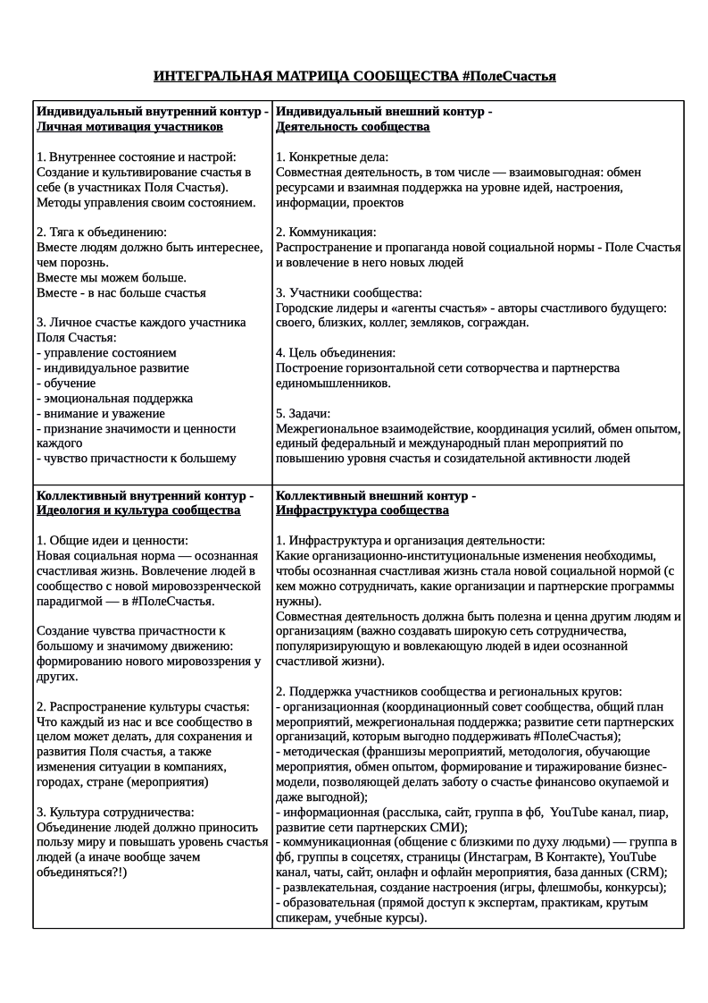
Что еще может сделать каждый?

1. Найти в своем окружении людей - «излучателей» счастья и объединиться с ними. Их нетрудно заметить: они увлечены своим делом, с ними всегда интересно, они много улыбаются, они с радостью делятся информацией и настроением, рядом с ними - хорошо!

2. Стать самим таким человеком. Осознанно выбирать свои эмоции, свои реакции, свое внутреннее состояние счастья бытия - тренировать «счастливую мышцу». Практиковать «осознанное счастье».

3. Постоянно расширять свой круг знакомств с такими людьми, изобретать сотрудничество и сотворчество с ними.

4. Щедро делиться своими счастьем и радостью онлайн (в группе #ПолеСчастья) и офлайн (прямо сейчас и каждый день). В социальных сетях, в СМИ, на городских мероприятиях и событиях.

5. Вовлекать окружающих, заряжать пространство счастьем. Каждый маленький шаг навстречу друг другу усиливает общее #ПолеСчастья многократно!

Дополнительные материалы
Статьи об интегральном счастье в разрезе социальных групп влияния в городах

Приложение 1

Счастье в городе силами работников администраций и представителей власти

1. Преамбула

Счастье - основа доверия горожан
Счастливые горожане - опора и единомышленники власти

Развитие самореализации граждан → способ для каждого быть полезным и получать общественное признание
Инвестиции в развитие счастья города → меньше потребуется денег на снижение преступности (на профилактику и снижение негативных показателей развития города)
Счастье города = социальное здоровье, социальная экология территории.

2. Проблемы представителей органов власти:

- Постоянные стресс, необходимость показывать высокую эффективность вышестоящему руководству;
- Лучшие люди уезжают из территорий, «утечка умов», города вымирают;
- Нет лояльности от населения. Осуждение за преобразования и отсутсвие поддержки инициатив власти.

3. Предложения

Понимая ключевые проблемы работников администраций, Осознавая важность внимания к показателям счастья в городе, Видя большие перспективы и возможности ускоренного развития территории с высоким уровнем счастья (горожан, объединений, города в целом), - Мы разработали предложения для представителей властных структур по 5 крупным направлениям развития счастья в городе:

1. Начинать нужно с себя: «В случае разгерметизации сначала оденьте маску на себя, потом на ребенка».

Практики управления личным счастьем для самих чиновников.

Несчастный человек не может сделать счастливым других. Он даже не сможет понять, что от него требуется. Поэтому начинать нужно с себя!
«Личным примером»: помочь представителям администраций стать самим счастливыми.
Необходимо сформировать запрос на счастье у самих чиновников. И сделать чиновников амбассадорами счастья в своих городах. Причем не потребительского счастья (что может вызвать негативную реакцию граждан), а созидательного и бытийного.

Предложения:
- внедрение практики личного коучинга для сотрудников администрации, позволяющей лучше понимать свои цели и задачи, а также цену их достижения; помогающей более эффективно и экологично для себя и других ставить цели и достигать результатов.
- изучение, внедрение и применение опыта бирюзовых организаций и принципов agile- мышления в управленческой практике администраций. Взять лучшие практики из корпоративного мира в мир государственного и муниципального управления.
- проведение выездных ретритов и внедрение восстановительных практик для работников администраций. Работа с осознанностью сотрудников органов управления городом.
- выделение времени на обязательный качественный, восстановительный отдых для работников органов управления: спорт, природа, время с семьей.

2. Эмоциональная атмосфера и просвещение. Поле счастья «Праздник каждый день». Создание поводов для празднования, радости, гордости за город, поводов для теплых чувств и позитивных эмоций.

Социальная активность в городе, флеш-мобы, события — возможны и без бюджета.

Пример: «Мама, я одел шапку» на день Матери.

Предложения:
- Изучение и внедрение лучших социальных практик счастливых городов (best practice);
- Проведение Дней счастья — изучение практик счастья (собрать на одной площадке представителей разных практик) диалог представителей разных движений, сбор активистов в одном месте по городам (Обсуждение + активность + передача опыта);
- Вовлечение в деятельность сообществ (поддержка сообществ, вовлечение граждан в процесс самореализации);
- Предоставление площадок НКО для организации тематических встреч, событий о счастье;
- Организация и поддержка событий по различным поводам (например, национальных побед) и без повода («Минута счастья», «Скажи спасибо маме», «Позвони школьному учителю» и прочие);
- Практики празднования и «счастливого взаимодействия» как элемент сплочения горожан (например, «30 секунд благодарности»);
- Децентрализация, поддержка инициативы «снизу»: сбор практик, способствующих самовыражению людей; узнать у самих горожан через сообщества и социальные сети - что делает их счастливыми? Сбор «best practice» и «факапов» по достижению счастья в сообществах;
- Содействие возникновению и развитию школ осознанного родительства, отцовства;
- Просвещение родителей относительно того, что такое самореализация ребенка и как раннее определение предназначения и траектории индивидуального развития человека влияет на счастье ребенка и будущего взрослого;
- Развитие осознанности у детей: проведение уроков счастья в школах (рамка обсуждения - диалог со школьниками);
- Пропаганда счастья: кино, мультфильмы, передачи и видеоканалы, просвещающие относительно понятия «счастье» через реальные кейсы; развитие и распространение YouTube каналов о счастье;
- Проведение фестивалей любительских фильмов о счастье — с показами на региональном телевидении;
- Расширение границ Личной ответственности каждого гражданина (просвещение и пропаганда): я - не моя квартира и семья, а границы человека шире: я - часть города, часть семьи, часть планеты.

3. Возможные инфраструктурные решения. «Счастье самореализации на всю жизнь».

Предложения:

Возможные проекты:
- Школа управления здоровьем;
- Содействие развитию интегральной медицины;
- Поддержка просветительских проектов по экспериментальному целостному здоровью;
- Структуры содействия осознанному родительству;
- Центры содействия самореализации человека (с детства и до старости);
- Поддержка НКО - операторов услуг (социальный бизнес) по развитию творчества;
- Помощь в создании и развитии социальных сообществ, развитие нетворкинг-проектов по вопросу предназначения (личности, организации, сообщества, города);
- Создание центров поддержки стартапов, местного изобретательства;
- Развитие технопарков;
- Создание творческих мастерских (детей - молодежи - и взрослых), выявление и поддержка очагов их возникновения;
- Поддержка мест дополнительного образования детей и взрослых;
- Создание коворкингов для мам — активизация творчества;
- Содействие возникновению площадок по предотвращению изоляции людей (люди изолированы в городской среде из-за больших расстояний и общей разобщенности).

4. «Комфортная среда». Развитие городской среды: архитектура, парки, водоемы.

Предложения:
- Службы сервиса (правоохранители, диспетчеры) — сервис оценки качества предоставления услуг (опыт «Мои документы»)
- Создание креативных кластеров и их поддержка (типа Артелей, флакон и прочее)
- Содействие развитию проектов по развитию городской среды: парки, пространства, архитектурные формы. Проведение конкурсов проектов.
- Фестивали, праздники для повышения привлекательности территории и развития въездного туризма.
5. Сотрудничество и работа сообществ «Пространство единомышленников».
Частно-государственное партнерство: взаимодействие на постоянной основе и открытый диалог между властью, СМИ, НКО, активными гражданами.

Предложения:
- Создание Центра стратегического планирования города (постоянный орган, сформированный из местных жителей, представителей бизнеса, власти, НКО, активных горожан, лидеров сообществ и СМИ). Цель его создания — формирование идеальной картины развития Счастливого города на много лет вперед (как узнать, что город — счастливый?) и реализация конкретных шагов по ее достижению;
- Выработка общими усилиями Местного индекса счастья с учетом «культурного кода» (местных особенностей) региона. Включение его в общую оценку социально-экономического развития региона;
- «Культурный код» города - проведение работы для создания профилей идентичности региона и города — возможность опереться на корни своего города в собственном понимании Счастливого города;
- Проведение Конкурса городов: «Самый счастливый город России»;
- Проведение тематических встреч и круглых столов: Администрация +бизнес + население = единая среда города. Например — по вопросам экологии, творчества, доступной самореализации граждан;
- Выстраивание взаимоотношений и методологии между общественностью и госорганами — формирование прозрачных регламентов, способствующих эффективному сотрудничеству.

Формирование методологии сознания и функционирования таких Центров в «Живом городе». Выработка методологии «осчастливливания» города - мы готовы включиться в разработку.

Интегральная модель критериев Счастья Города (по AQAL):

- Я - персональное счастье (работа с личной осознанностью «ключевых игроков» процесса «осчастливливания»);
- МЫ - как я взаимодействую с другими людьми (работа сообществ, городское взаимодействие);
- Город - сервис, праздники (территориальная идентичность);
- Страна - культура, страна, язык, планета (российская идентичность горожан).

Приложение 2

Средства массовой информации во имя счастья города

Сборка смыслов рабочей группы в ходе проектно-стратегической сессии «Счастливый город» «___»_________2020 года

Образ

Культивируем образ счастливого человека. Ищем современных героев, несущих свет.
Организовываем отраслевую премию «За счастье» / «За трансляцию счастья»

Язык

Заменяем негативные понятия на позитивные. Вместо чернухи, белуха. Вместо митинга против войны, митинг за мир. Вместо борьбы с коррупцией, культивируем честь как ключевую ценность в рамках государственной идеологии. «Сила в правде, брат!» В ответ на это наше великое подсознание, которое не понимает всякие «нет», «не», «против», начнёт простраивать другую реальность, счастливую и преисполненную тех позитивных явлений, что будут знаковыми у нас в речи.

Воля

Направляем волю на конструктивную повестку. Осознаём принцип «Куда внимание – туда энергия». Поддерживаем прогрессивных предпринимателей, общественников, политиков, их дела, краудсорсинг-компании. Выискиваем точки роста. Помогаем раздавать «удочки для рыбы, а не рыбу». Волю множим при помощи синергии (объединений, партнерств) и мультиплицирования (эффективных технологий).

Свобода

Обеспечиваем независимость СМИ не на словах, а на деле. Саморегулирование отрасли. Общественный контроль. Открытые данные. Добиваемся снижения регулирования и одновременно увеличения финансовой поддержки. Независимые СМИ – залог здоровья общества. Развиваем самоуправление в частных СМИ, чтобы освобождаться не только от политического, но и экономического влияния.
Сила

Воссоздаём институт 4-й власти. Ключевой принцип: СМИ не контролёр, а вдохновитель для 3-х остальных ветвей власти. СМИ – главный спонсор проектов про счастье.

Баланс

Блюдём «золотую середину» в редакционной политике между:
- коллективным и индивидуальным
- мультикультурализмом и идентичностью
- идеальным и материальным
- целями и средствами
- между прочими дихотомичными аспектами

Приложение 3
РОДИТЕЛЬСКОЕ СЧАСТЬЕ

Родитель - это простоянная работа над собой. Как правило, в 15 лет человек стагнирует в обучении и работе над собой, а развитие должно быть постоянным, на протяжении всей жизни Важно образование в семье - центр компетенций осознанного родительсва

Индивидуальный контур:

устойчивость родителя - залог счастья следующего поколения. Важно:
- понимать себя
- принимать себя
- self-leadership
- реализовывать себя
- быть примером делом, а не словом
- давать больше, чем говорить
- забота о качестве жизни семьи и детей

Социо-культурный контур:

Осознанное родительство:
- Начинаем думать, когда рождаются дети
- Нужны каналы и институции для осознанного родительства еще до рождения детей
- городские родительские клубы: лекции, дискуссии
- дополнительные организации при школах
- женская консультация (не только о здоровье, но и об осознанном и счастливом родительстве)
- Союз отцов (фейсбук)
- Аптеки, детские магазины
- роддом
- классы в школе
- практика волонтерства в детских домах (не подарки, а работа с детьми)

Организационный контур:

Городское сообщество родителей:
- почувствовать, что есть такие же, как и я, с такими же проблемами
- формировать заказ на образование
- безопасная / доступная среда
- город для семей: повсеместная детско-родительская среда

Институциональный контур:

Идентичность города:
- краеведение (совместный формат времяпровождения)
- благоустройство дворов, подъездов, ТОСы (локальные сообщества)
- городские семейные события
- городские проекты руками семей и родителей
- детские парки, площадки (проектирование с учетом мнений родителей)
- история семьи
- ходим в гости друг к другу (живем в одном городе)

